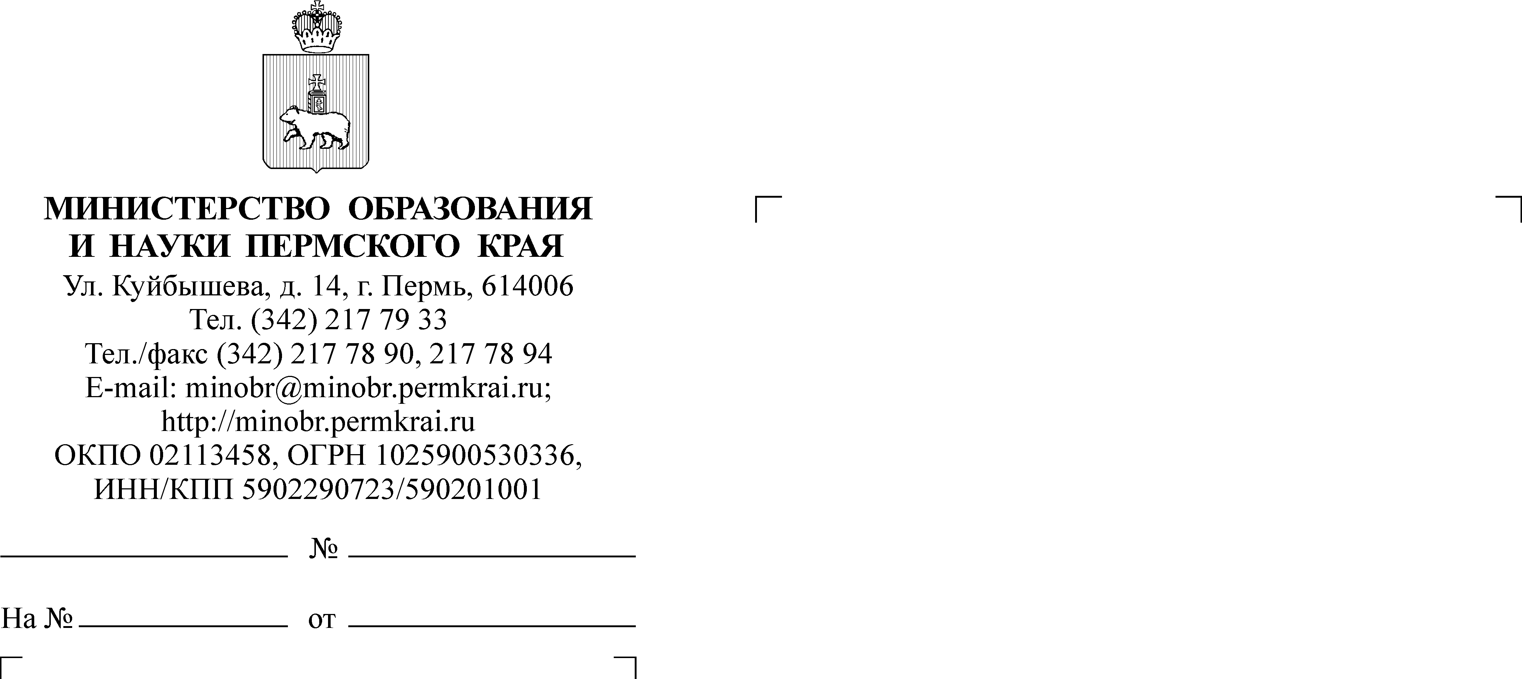
Н.М. Босенко
(342) 217 67 21

Руководителям органов управления образованием администраций муниципальных районов и городских округов Пермского края

СЭД-26-01-36-186
О проведении семинара-совещания по организации деятельности краевых апробационных площадок ФГОС ООО Пермского края в 2018 году

Уважаемые руководители!

Направляем информацию о проведении 7 февраля 2018 года информационного семинара-совещания по организации деятельности краевых апробационных площадок по реализации федерального государственного образовательного стандарта основного общего образования (далее – ФГОС ООО) в 2018 году.
На семинаре-совещании будут рассмотрены вопросы организации апробационной деятельности краевых площадок ФГОС ООО, реализации научно-методических проектов сопровождения апробационных площадок.
Место проведения семинара-совещания: ГАУ ДПО «Институт развития образования Пермского края», г. Пермь, ул. Екатерининская, 210, каб.19.
Время проведения семинара-совещания: 7 февраля 2018 года,
с 11.00. до 15.00 ч.
По вопросам участия в семинаре – совещании при необходимости просим обращаться к Таизовой Ольге Сергеевне, с.н.с. отдела развития образовательных систем ИРО ПК (т. 8-912-98-400-50, olserta@yandex.ru.
Просим обеспечить возможность участия в семинаре - совещании заместителей директоров школ - краевых апробационных площадок
ФГОС ООО, а также специалистов муниципальных управлений образованием
и методических служб, ответственных за работу апробационных площадок.

Заместитель министра Л.С. Сидорова

